为移动设备提供安全
贝加莱在2019年德国宝马展上展示采用集成安全技术的X90控制器
贝加莱为其针对移动设备的产品组合增添了易于实施的安全解决方案。在2019年德国宝马展上，公司将展示首款采用集成安全技术的X90控制器。贝加莱展位（Hall A2 / Booth 127）展出的其它亮点将包括基于振动的状态监测系统和带附加接口的选项板。
任何X90控制器都可以通过使用新的选项板进行扩展，以包含完善的安全控制器。为了创建相应的安全应用程序，用户仅需使用梯形图连接现成的软件组件即可。在无需进行任何传统编程的情况下，这带来了联网安全技术的各种优势，并且使其更容易达到符合欧盟机械指令制定的规范要求。
状态监测
贝加莱还将展示一种新的选项板，它可以对振动数据进行评估，以便及早发现机械损伤。这种先进的状态监测系统不仅简化了维护，而且还有助于最大限度地减少意外停机。

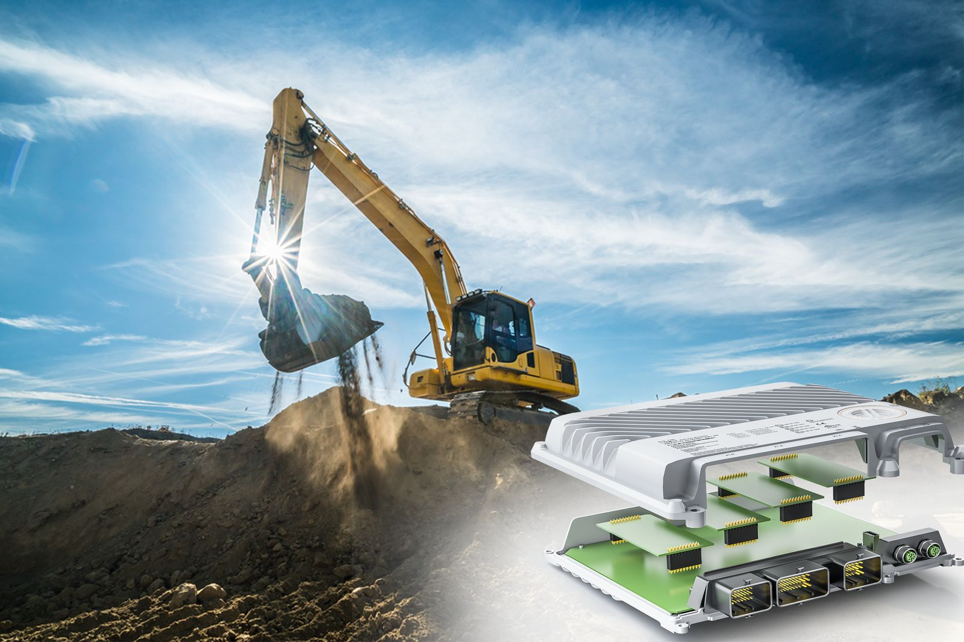
在2019年德国宝马展（bauma 2019）上，贝加莱将展示首款采用集成安全技术的X90控制和I/O系统

关于贝加莱
贝加莱是一家总部位于奥地利并在全球拥有分公司的创新型自动化企业。2017年7月，贝加莱成为ABB集团的机械自动化事业部。作为工业自动化领域的全球领导者，贝加莱将前沿技术与领先工程相结合，为几乎每个行业的客户提供面向机器与工厂自动化、运动控制、HMI和集成安全技术的完整解决方案。借助于OPC UA、POWERLINK、openSAFETY等工业物联网通信标准，以及强大的Automation Studio软件开发平台，贝加莱不断重新定义自动化工程的未来。受简化流程和超出客户预期的承诺驱动，贝加莱始终保持创新精神并处于工业自动化领域的前沿。
获取更多信息，请访问www.br-automation.com。

